ИСПОЛНИТЕЛЬНый КОМИТЕТ УРУССИНСКОГО СЕЛЬСКОГО ПОСЕЛЕНИЯ ютазинского муниципального района республики татарстан  ул.Советская, д.16в,  с.Старые Уруссу, 423960 |  | татарстан республикасы ЮТАЗЫ МУНИЦИПАЛЬ  РАЙОНЫ УРЫССУ АВЫЛ ҖИРЛЕГЕ БАШКАРМА КОМИТЕТЫ  Совет урамы, 16в йорт,  Иске Урыссу авылы, 423960
Тел.:(85593) 4-42-31, факс:4-42-10, e-mail: Uruss.Utz@tatar.ru

КАРАР ПОСТАНОВЛЕНИЕ

№ __ «__» декабря 2016 г.

Об утверждении плана
социально-экономического развития Уруссинского сельского поселения Ютазинского муниципального района Республики Татарстан
на 2016-2021 гг. и на период до 2030 года

В соответствии с Федеральным законом от 06.10.2003 г. № 131-Ф3 «Об общих принципах организации местного самоуправления в Российской Федерации», с Федеральным законом от 28.06.2014 г. № 172-ФЗ «О стратегическом планировании в Российской Федерации», законом Республики Татарстан от 16.03.2015 г. № 12-ЗРТ «О стратегическом планировании в Республике Татарстан», исполнительный комитет Уруссинского сельского поселения Ютазинского муниципального района Республики Татарстан постановляет:
1. Утвердить план социально-экономического развития Уруссинского сельского поселения Ютазинского муниципального района Республики Татарстан на 2016-2021 гг. и на период до 2030 года (Приложение 1).
2. Настоящее постановление обнародовать на информационном стенде, разместить на официальном сайте Ютазинского муниципального района Республики Татарстан http://jutaza.tatarstan.ru/ и опубликовать на официальном портале правовой информации по адресу: http://pravo.tatarstan.ru/.
3. Контроль исполнения данного постановления оставляю за собой.

Глава Уруссинского
сельского поселения Р.С. Мухаметзянова

.

План
социально-экономического развития Уруссинского сельского поселения Ютазинского муниципального района Республики Татарстан на 2016-2021 гг. и на период до 2030 года.

2016 г.

Содержание

1. Общие положения 4
2. Характеристика социально-экономического положения Уруссинского сельского поселения 4
3. Основные проблемы социально-экономического развития Уруссинского сельского поселения 9
4. План мероприятий по решению проблем социально-экономического развития Уруссинского сельского поселения 10

1. Общие положения
План социально-экономического развития Уруссинского сельского поселения (далее – План) разработан в соответствии с поручением Президента Республики Татарстан от 16.11.2015 № ПР-373 в рамках реализации Стратегии социально-экономического развития Республики Татарстан на период до 2030 года, а также в целях подготовки Стратегии социально-экономического развития Ютазинского муниципального района на 2016-2021 гг. и на период до 2030 года (далее – Стратегия ЮМР). Период, на который разрабатывается План, определен в Стратегии ЮМР.
Учитывая высокий уровень неопределенности социально-экономических и общественно-политических процессов в стране и республике, основная часть мероприятий сконцентрирована в период 2016-2017 гг. В дальнейшем предполагается, что на основе результатов выполнения мероприятий за истекший период, а также результатов реализации Стратегии ЮМР будет уточняться перечень мероприятий на следующий период.
Перечень мероприятий содержит информацию о сроках выполнения работ, центрах ответственности и планируемых объемах финансовых ресурсов, которые могут корректироваться в процессе реализации мероприятий, а также исходя из возможностей местного и республиканского бюджетов.

2. Характеристика социально-экономического положения Уруссинского сельского поселения
Площадь поселения составляет 7123,02 га. Застроенные территории составляют 450,88 га (6,3%), площадь земель сельскохозяйственного назначения – 6385 га (89,6%). Общая численность УСП составляет 1325 человек, из них трудоспособного – 723 человек, экономически активного - 634 человек, в возрасте до 3 лет – 60 человек, с 3-7 лет – 64 человек, 7-17 лет - 130 человек, до 55 лет женщин – 374, до 60 мужчин – 473.
Уруссинское поселение является многонациональным, в нем проживают татары – 1265 человек, русские – 38 человек, немцы, башкиры и др. Численность населения по перечисленным населенным пунктам представлена в таблице 1. Демографические показатели с разбивкой по годам представлены в таблице № 2.

Таблица 1
Численность жителей в населенных пунктах УСП ЮМР
по состоянию на 01.01.2016 г.
№ | Наименование населенных пунктов | Численность населения, чел. | в том числе
№ | Наименование населенных пунктов | Численность населения, чел. | татары | русские | прочие
1 | Село Старые Уруссу | 796 | 779 | 11 | 6
2 | Село Байларово | 410 | 387 | 20 | 3
3 | Деревня Каклы-Куль | 108 | 92 | 4 | 12
4 | Поселок железнодорожного разъезда Исметьево | 10 | 7 | 2 | 1
5 | Поселок Акса-Куль | 1 | - | 1 | -
Итого |  | 1325 | 1265 | 38 | 22

Таблица 2
Демографические показатели
Наименование показателя | 2011г. | 2012г. | 2013г. | 2014г. | 2015г.
Численность постоянного населения (на начало года) - всего: | 1358 | 1351 | 1337 | 1338 | 1322
Число родившихся за год | 13 | 8 | 19 | 13 | 13
Число умерших за год | 22 | 22 | 23 | 16 | 13
Естественный прирост(+), убыль (-) населения | -9 | -14 | -4 | -3 | 0
Число прибытий за год | 79 | 54 | 46 | 27 | 22
Число выбытий за год | 77 | 54 | 41 | 40 | 19
Миграционный прирост(+), снижение (-) населения 1) | +2 | 0 | +5 | -13 | +3
Уровень рождаемости, на 1000 чел. | 9,6 | 5,9 | 14,2 | 9,7 | 9,8
Уровень смертности, на 1000 чел. | 16,2 | 16,3 | 17,2 | 11,9 | 9,8
Естественный прирост (убыль), на 1000 человек | -6,6 | -10,4 | -2,9 | -2,2 | 0

Уруссинское сельское поселение (далее – УСП) состоит из 5 населенных пунктов, их территориальное расположение представлено на рисунке 1.
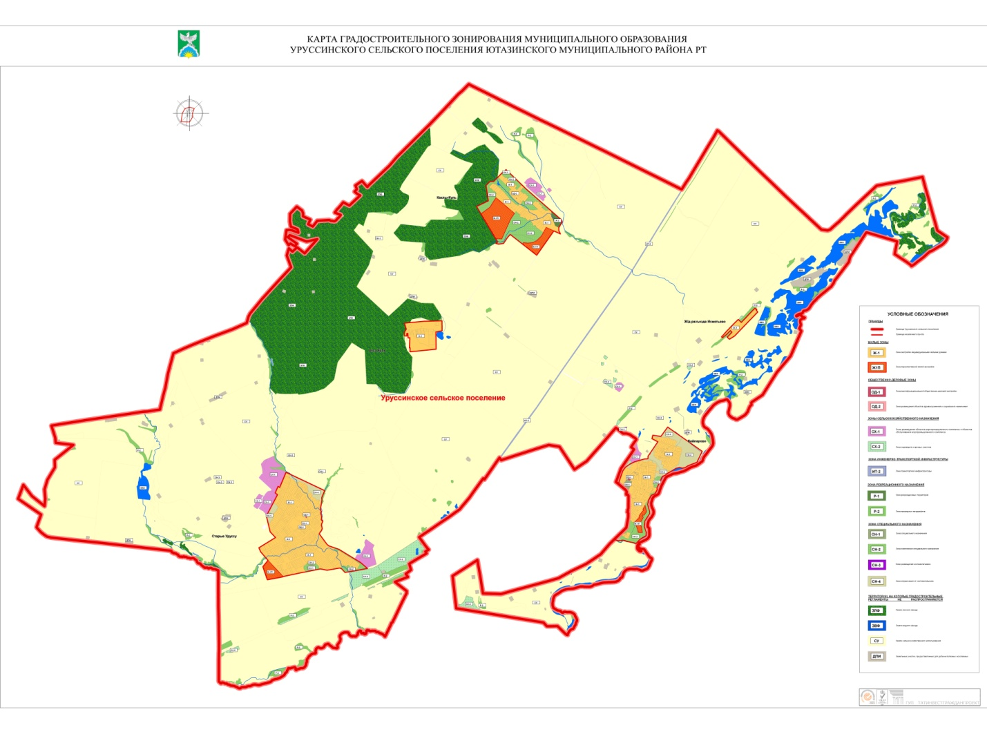
Рисунок 1. Территориальное расположение УСП и его населенных пунктов
Общая протяженность дорог - составляет 42,57 км, из них: - регионального значения - 12,6 км, местного значения - 29,97 км. Расстояние до близлежащих областных центров: Самара – 282 км, Оренбург – 389 км, Уфа – 199 км, Ижевск – 354 км.
Основной отраслью экономики поселения является сельское хозяйство. Поселение представлено следующими сельхозформированиями:
- ООО «Тан»;
- ООО «Игенче»;
- КФХ Галиев;
- КФХ Рахматуллин;
- КФХ Рафиков;
- КФХ Кильдиров;
- КФХ Насибуллин.

За ними закреплено более 2300 гектаров сельскохозяйственных земель и 840 голов крупного рогатого скота. Незадействованных мощностей, в том числе земли, в УСП ЮМР не имеются.
Сельское хозяйство ориентировано на отрасли животноводства - молочно-мясное скотоводство, возделываются яровая пшеница, озимая рожь, ячмень, овес.

Торговля в Уруссинском СП устойчиво и динамично развивается, наращивая объемы, расширяя и углубляя ассортимент продаваемой продукции. Сфера торговли в поселении представлена 3 магазинами стационарной торговли. Сеть общественного питания отсутствует. Социальную функцию по обеспечению товарами жителей малочисленных населенных пунктов выполняет Ютазинский РПС.
В тех населенных пунктах поселения, где нет стационарных объектов торговли, работает 1 передвижное средство развозной торговли (автолавка).

На территории поселения имеется 475 личных подсобных хозяйств, за которыми закреплено 363 голов крупного рогатого скота, в том числе 115 голов дойного стада.
В Уруссинском сельском поселении имеется 1 средняя общеобразовательная школа, где обучается 80 детей. Дети обучаются в одну смену с 1-го по 11-й классы. Школа является базовой. Подвоз учащихся осуществляется на школьном автобусе из 2 населенных пунктов. Действует 1 детское дошкольное учреждение, в котором насчитывается 33 детей. Дополнительным образованием охвачены 72 ребенка.
Оказание лечебно-профилактической помощи жителям поселения осуществляют 2 фельдшерско-акушерских пункта, которые расположены в населенных пунктах Старые Уруссу и Каклы-Куль. В фельдшерско-акушерских пунктах работают 3 специалиста.
На территории поселения имеются 2 сельские Дома культуры, 1 сельский клуб, в котором работают 4 специалиста. На базе сельского Дома культуры работают 6 самодеятельных творческих коллективов. Ежегодно в клубных учреждениях поселения проводится более 300 культурно-массовых мероприятий. В поселении имеются 2 библиотеки. В зону обслуживания библиотек входят 5 населенных пунктов.

Документный фонд библиотек составляет 28965 экземпляров, в том числе:
- книг 28951 экземпляров;
- аудиовидеокассет – 14 экземпляров.
В Уруссинском сельском поселении не остается без внимания оздоровление населения путем приобщения различных категорий к регулярным занятиям физической культурой и спортом.
В поселении имеется спортзал.
В поселении культивируется 4 вида спорта. Наиболее результативно и планомерно развиваются: волейбол, баскетбол, лыжные гонки, легкая атлетика.
Молодежная политика, политика в сфере физической культуры и спорта является немаловажным направлением в деятельности главы сельского поселения. Мероприятия, направленные на развитие физической культуры и спорта ежегодно повышают охват населения, занимающегося физкультурой и спортом.
Таблица 3
Характеристика социальной инфраструктуры УСП
№ | Наименование | Количество
1 | Учреждения образования (школы) | 1
2 | Дома культуры и сельские клубы | 3
3 | Детские дошкольные учреждения | 1
4 | ФАП | 2
5 | Спортивные сооружения | 1
6 | Библиотека | 2

Уровень бюджетной обеспеченности УСП составляет 100 процентов, так как на республиканском уровне бюджеты муниципальных образований сбалансированы. Вместе с тем, собственных налогов в бюджете УСП всего лишь 57 процентов.
Динамика исполнения консолидированного бюджета
по Уруссинскому сельскому поселению
Таблица 4
Наименование | Ед.изм | Фактическое значение по годам
Наименование | Ед.изм | 2011 г. | 2012 г. | 2013 г. | 2014 г. | 2015г.
Доходы | тыс. руб. | 5692,6 | 2612,9 | 2674,7 | 4537,5 | 3697
Расходы | тыс. руб. | 5693,7 | 2669,1 | 2580,1 | 4586,1 | 3522,8

Таблица 5
Динамика самодостаточности
Уруссинского сельского поселения 2010-2015 годы

Наименование | Ед.изм | Фактическое значение по годам
Наименование | Ед.изм | 2010 г. | 2011 г. | 2012 г. | 2013 г. | 2014 г. | 2015г.
Доля налоговых и неналоговых доходов в общем объеме доходов | % | 28,21 | 39,69 | 46,01 | 60,01 | 31,04 | 57,79

Расходная часть бюджета в 2015 году снизилась по сравнению с 2014 г. на 23,19% и составила 1063,3 тыс. рублей.

3. Основные проблемы социально-экономического развития УСП

Перечень основных проблем и их оценка их значимости приведена в таблице 6.
Таблица 6
Основные проблемы УСП
№ | Наименование проблемы | Значимость проблемы по десятибалльной шкале
1 | Отток трудоспособного населения | 5
2 | Снижение рождаемости | 7
3 | Высокая смертность | 7
4 | Низкий уровень обеспеченности жильем | 5
5 | Низкий уровень доходов, в т.ч. заработной платы | 10
6 | Отсутствие рабочих мест | 10
7 | Низкая закупочная цена продукции, производимой ЛПХ, и местными фермерами. Отсутствие консолидированной позиции СП ЮМР в реализации продукции | 9
8 | Низкий уровень активности ЛПХ | 7
9 | Нехватка квалифицированных кадров | 2
10 | Низкий уровень пенсий | 10
11 | Отсутствие достаточного количества дорог с твердым покрытием | 8
12 | Износ инженерной и социальной инфраструктуры | 8
13 | Отсутствие генерального плана населенных пунктов сельского поселения | 8
14 | Снижение объемов розничной торговли, недостаточный ассортимент продукции и слабая техническая оснащенность магазинов | 7

4. План мероприятий по решению проблем социально-экономического развития УСП
План мероприятий по решению вышеуказанных проблем представлен в таблице 7.
Таблица 7
План мероприятий

№ | Наименование мероприятия | Сроки исполнения | Ответственные исполнители | Ресурсное обеспечение
1 | Сформировать модели поведения, способствующие сохранению здоровья у населения и снижению развития заболеваний | 2016-2030гг. | Уруссинское СП, Исполнительный комитет ЮМР РТ, ГАУЗ «Уруссинская ЦРБ» | -
2 | Организация и оказание содействия в проведении выездных проф. осмотров на сельхозпредприятиях поселения | 2016-2030гг. | Уруссинское СП, Исполнительный комитет ЮМР РТ, ГАУЗ «Уруссинская ЦРБ» | -
3 | Провести диспансеризацию населения Уруссинского СП | 2016-2021гг. | Уруссинское СП, Исполнительный комитет ЮМР РТ, ГАУЗ «Уруссинская ЦРБ» | -
4 | Провести профилактические, молодежные акции, круглые столы, встречи, семинары для профилактики наркотизации, с целью повышения мотивации подростков к ведению здорового образа жизни | ежегодно | Уруссинское СП, Исполнительный комитет ЮМР РТ, ГАУЗ «Уруссинская ЦРБ», МКУ Отдел образования ЮМР, Отдел молодежи и спорта ЮМР | -
5 | Оказание содействия в проведение ежемесячных рейдов совместно с сотрудниками Госалкогольной инспекции, РОВД, инспекции по выявлению случаев продажи нелегального алкоголя | 2016-2021гг. | Глава Уруссинского СП, Исполнительный комитет ЮМР РТ, Госалкогольная инспекция (по согласованию), РОВД | -
6 | Обеспечение потребности в земельных участках для жилищного строительства | 2016-2021гг. | Глава Уруссинского СП, Исполнительный комитет ЮМР РТ, Министерство строительства ЖКХ РТ (по согласованию)
7 | Рекультивация нарушенных земель | 2016-2021 гг. | Глава Уруссинского СП, Исполнительный комитет ЮМР РТ,
8 | Инвентаризация и формирование реестра незадействованных производственных площадей, в том числе и земельных участков | постоянно | Глава Уруссинского СП, Исполнительный комитет ЮМР РТ | -
9 | Улучшить состояние автомобильные дорог за счет самообложения граждан и участия в программе Дорожного Фонда | 2016-2021гг | Глава Уруссинского СП, Исполнительный комитет ЮМР РТ, Министерство строительства ЖКХ РТ (по согласованию | -
10 | Снизить негативное влияние на экологию путем озеленения территорий | 2016-2021гг | Глава Уруссинского СП, Исполнительный комитет ЮМР РТ, сельхозформирования | -
11 | Инициировать участие в республиканских программах развития СМСП («Лизинг-Грант») и участие молодых (начинающих) предпринимателей в бизнес-проекте «Фабрика предпринимательства» для реализации своих бизнес-идей | 2016-2030гг. | Глава Уруссинского СП, Исполнительный комитет ЮМР РТ, Министерство экономики РТ (по согласованию) | -
12 | Инициировать участие в государственных программах для обеспечения молодых специалистов доступным жильем на селе | 2017-2020г.г | Глава УСП, Исполнительный комитет ЮМР, Министерство строительства, АиЖКХ РТ | -
13 | Создать условия для реализации программы по развитию ЛПХ, оказание поддержки на всех этапах | 2016-2018 г.г. | Глава УСП, Исполнительный комитет ЮМР РТ
14 | Подготовка предложений по созданию единого оператора реализации с/х продукции ЮМР | 2017 г. | Глава УСП, Исполнительный комитет ЮМР РТ | -
15 | Проведение опроса среди трудоспособного населения УСП об информированности о поддержке МСП, а также заинтересованности в создании собственного бизнеса на территории УСП или ЮМР | 2017 г. | Глава УСП, Исполнительный комитет ЮМР РТ | -
16 | Проведение анализа емкости рынка по ключевым группам товаров УСП | 2017 г. | Глава УСП, Исполнительный комитет ЮМР РТ
17 | Обеспечение участия населения УСП в мероприятиях, реализуемых в рамках повышения финансовой грамотности населения | 2017-2020гг. | Глава УСП, Исполнительный комитет ЮМР РТ
18 | Подготовка предложений о проведении выездных приемов и консультаций для маломобильных групп населения специалистами ЦРБ ЮМР и медицинских учреждений г.Казани | 2017-2020гг. | Глава УСП, Исполнительный комитет ЮМР РТ
19 | Подготовка предложений и разработка механизмов привлечения пенсионеров к активному участию в развитии ЛПХ | 2017-2020гг | Глава УСП, Исполнительный комитет ЮМР РТ
20 | Инициировать участие КФХ, семейных ферм и граждан ЛПХ в Программе «Лизинг-Грант», | 2016-2021гг. | Глава УСП, Исполнительный комитет ЮМР РТ, УСХиП в ЮМР (по согласованию), ИК ЮМР, ГБУ Центр занятости населения ЮМР (по согласованию), Министерство экономики РТ (по согласованию) | -
21 | Увеличение поголовья КРС путем строительства новых ферм | 2016-2019гг | Глава УСП, Исполнительный комитет ЮМР РТ, УСХиП в ЮМР (по согласованию), ИК ЮМР, ГБУ Центр занятости населения ЮМР (по согласованию), МСХиП РТ (по согласованию)
22 | Поддержка развития предпринимательства на селе путем оказания помощи в создании КФХ, ИП, семейных ферм, в т.ч. и при оформлении земельных участков и зданий | 2016-2021гг. | Глава УСП, Исполнительный комитет ЮМР РТ, УСХиП в ЮМР (по согласованию), ИК ЮМР, ГБУ Центр занятости населения ЮМР (по согласованию), МСХиП РТ (по согласованию)
23 | Обновление парка сельскохозяйственной техники | 2016-2021гг. | Глава УСП, Исполнительный комитет ЮМР РТ, УСХиП в ЮМР (по согласованию), МСХиП (по согласованию)  сельскохозяйственные предприятий района
24 | Повышение плодородия почв:  - известкование кислых почв  - внесение минеральных и органических удобрений  - чередование полевых севооборотов | 2016-2021гг. | Глава УСП, Исполнительный комитет ЮМР РТ, УСХиП в ЮМР (по согласованию), МСХиП (по согласованию)
25 | Развитие животноводства и растениеводства путем внедрения высокомаржинальных культур в растениеводстве | 2016-2021гг. | Глава УСП, Исполнительный комитет ЮМР РТ, УСХиП в ЮМР (по согласованию), МСХиП (по согласованию)
26 | Доведение площади засеваемой элитными семенами к 2021 году до 95% путем Увеличение доли земельных участков, засеваемых элитными семенами | 2017-2021гг. | Глава УСП, Исполнительный комитет ЮМР РТ УСХиП ЮМР | -
27 | Провести реконструкцию магазина системы Райпотребсоюза | 2017-2020 г.г. | Ютазинский РПС | -
28 | Увеличить ассортиментный перечень продукции | 2017-2018 г.г. | Ютазинский РПС, предприниматели села | -
29 | Обновить торговое оборудование | 2017-2018 г.г. | Ютазинский РПС, предприниматели села | -
30 | Установка ЕГАИС во всех торговых точках, реализующих алкогольную продукцию | 2016 г. | Ютазинский РПС, предприниматели села

